学習日： 月 日（ ）
小学校国語 No.G24
【小学校国語・ワークブック】

まいごをさがすアナウンス
学 年
低

ねん くみ なまえ

１ゆうえんちでまいごをさがすほうそうがかかっています。ほうそうのないようにふさわしい子どもを、１から３からえらんですうじでこたえましょう。
まいごをさがしています。
あたまにリボンをつけ、ながそでのワンピースをきた五さいぐらいのおんなこです。
みつけたひとは、かかりいんまでおしらせください。

２つぎに、４のこどもがまいごになっています。
ほうそうのことばをかんがえてかきましょう。

４

こたえ

２

１

３

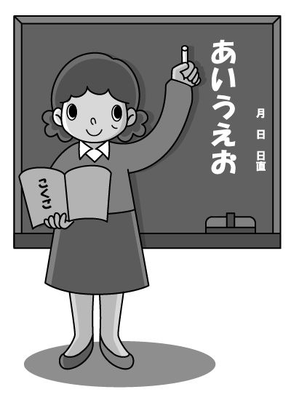

ことばをかんがえるときは、きているふくやみにつけているもののとくちょうにちゅうもくしましょう。

学習日： 月 日（ ）
小学校国語 No.G24
かいとうれい
【小学校国語・ワークブック】

まいごをさがすアナウンス

学 年
低

ねん くみ なまえ

１ゆうえんちでまいごをさがすほうそうがかかっています。ほうそうのないようにふさわしい子どもを、１から３からえらんですうじでこたえましょう。
２つぎに、４のこどもがまいごになっています。
ほうそうのことばをかんがえましょう。

４
まいごをさがしています。
あたまにリボンをつけ、ながそでのワンピースをきた五さいくらいのおんなのこです。
みつけたひとは、かかりいんまでおしらせください。

ことばをかんがえるときは、きているふくやみにつけているもののとくちょうにちゅうもくしましょう。

こたえ
２

２

１

３

まいごをさがしています。
ぼうしをかぶり、かたかけかばんをもち、ながそでのシャツをきたおとこのこです。
みつけたひとは、かかりいんまでおしらせください。

